Đề thi thử THPT Quốc Gia - Môn Vật Lý năm 2019 - Đề 10
Môn thi: Vật lý
Gv: Phạm Quốc Toản – Tuyesinh247.com
Câu 1: Trong máy quang phổ lăng kính, lăng kính có tác dụng
A. tăng cường độ chùm sáng B. tán sắc ánh sáng
C. nhiễu xạ ánh sáng D. giao thoa ánh sáng
Câu 2: Tia hồng ngoại
A. là ánh sáng nhín thấy, có màu hồng B. được ứng dụng để sưởi ấm
C. không truyền được trong chân không D. không phải là sóng điện từ
Câu 3: Một dây dẫn thẳng dài vô hạn đặt trong chân không mang dòng điện cường độ I(A). Độ lớn cảm ứng từ của từ trường do dòng điện gây ra tại điểm M cách dây một đoạn R( m) được tính theo công thức
A. B. C. D.
Câu 4: Phát biểu nào sau đây là sai khi nói về phôtôn ánh sáng?
A. mỗi phôtôn có một năng lượng xác định
B. năng lượng của phôtôn ánh sáng tím lớn hơn năng lượng của phôtôn ánh sáng màu đỏ
C. năng lượng phôtôn của các ánh sáng đơn sắc khác nhau đều bằng nhau
D. phôtôn chỉ tồn tại trong trạng thái chuyển động
Câu 5: Khi nói về sóng cơ, phát biểu nào sau đây sai ?
A. Sóng cơ lan truyền được trong chất rắn B. sóng cơ lan truyền được trong chất lỏng
C. Sóng cơ lan truyền được trong chất khí D. Sóng cơ lan truyền được trong chân không
Câu 6: Dải sóng điện từ trong chân không có tần số từ 2.10¹³ Hz đến 8.10¹³ Hz. Dải sóng trên thuộc vùng nào trong sóng điện từ? Biết tốc độ ánh sáng trong chân không là 3.10⁸ m/s
A. Vùng tia Rơnghen B. Vùng tia tử ngoại
C. Vùng tia hồng ngoại D. Vùng ánh sáng nhìn thấy
Câu 7: Phát biểu nào sau đây không phải là các đặc điểm của tia Rơnghen ( tia X) ?
A. Tác dụng mạnh lên kính ảnh B. Có thể đi qua lớp chì dày vài centimet
C. Khả năng đâm xuyên mạnh D. Gây ra hiện tượng quang điện
Câu 8: Một sóng điện từ có tần số f truyền trong chân không với tốc độ c. Bước sóng của sóng này là
A. B. C. D.
Câu 9: Pin quang điện là nguồn điện hoạt động dựa trên hiện tượng
A. quang điện trong. B. quang - phát quang. C. tán sắc ánh sáng. D. huỳnh quang.
Câu 10: Đặt điện áp xoay chiều vào hai đầu một cuộn dây thuần cảm có độ tự cảm L = 0,2/π H. Cảm kháng của đoạn mạch bằng
A. B. 20Ω C. 10Ω D.
Câu 11: Công thoát của êlectron khỏi đồng là 6,625.10⁻¹⁹ J. Cho h = 6,625.10⁻³⁴J.s; c = 3.10⁸ m / s,giới hạn quang điện của đồng là
A. 0,30μ m. B. 0,65 μ m. C. 0,15 μm. D. 0,55 μ m.
Câu 12: Một hệ dao động cơ đang thực hiện dao động cưỡng bức. Hiện tượng cộng hưởng xảy ra khi.
A. tần số của lực cưỡng bức bằng tần số dao động riêng của hệ dao động
B. biên độ của lực cưỡng bức nhỏ hơn rất nhiều biên độ dao động riêng của hệ dao động.
C. chu kì của lực cưỡng bức nhỏ hơn chu kì dao động riêng của hệ dao động..
D. biên độ của lực cưỡng bức bằng biên độ dao động riêng của hệ dao động
Câu 13: Một con lắc lò xo gồm vật nhỏ và lò xo nhẹ, đang dao động điều hòa trên mặt phẳng nằm ngang. Động năng của con lắc đạt giá trị cực tiểu khi
A. vật có vận tốc cực đại. B. lò xo không biến dạng.
C. vật đi qua vị trí cân bằng. D. lò xo có chiều dài cực đại.
Câu 14: Khẳng định nào sau đây không đúng khi nói về lực tương tác giữa hai điện tích điểm trong chân không
A. có độ lớn tỉ lệ với tích độ lớn hai điện tích.
B. là lực hút khi hai điện tích đó trái dấu.
C. có độ lớn tỉ lệ nghịch với khoảng cách giữa hai điện tích.
D. có phương là đường thẳng nối hai điện tích.
Câu 15: Một sợi dây căng ngang đang có sóng dừng. Sóng truyền trên dây có bước sóng λ. Khoảng cách giữa hai bụng sóng liên tiếp là
A. 2 λ B. λ /4 C. λ/2 D. λ
Câu 16: Cho hai dao động điều hòa cùng phương có phương trình lần lượt là . Dao động tổng hợp của hai dao động này có biên độ là
A. cm B. cm C. 5 cm D. 10 cm
Câu 17: Phương của lực từ tác dụng lên dây dẫn mang dòng điện đặt trong từ trường không có đặc điểm nào sau đây?
A. Vuông góc với mặt phẳng chứa vectơ cảm ứng từ và dòng điện.
B. Vuông góc với vectơ cảm ứng từ.
C. Song song với các đường sức từ.
D. Vuông góc với dây dẫn mang dòng điện.
Câu 18: Đặt điện áp vào hai đầu đoạn mạch RLC nối tiếp thì cường độ dòng điện qua mạch là . Hệ số công suất của đoạn mạch bằng

A. 0,50 B. 0,71 C. 0,87 D. 1,00
Câu 19: Đặt vào hai đầu đoạn mạch RLC nối tiếp một điện áp xoay chiều u = U₀cos(2πft) (trong đó U₀ không đổi, tần số f có thể thay đổi). Ban đầu f = f₀ thì trong mạch xảy ra hiện tượng cộng hưởng, sau đó tăng dần tần số dòng điện và giữ nguyên tất cả các thông số khác. Chọn phát biểu sai?
A. Cường độ hiệu dụng của dòng giảm. B. Điện áp hiệu dụng trên tụ điện tăng.
C. Điện áp hiệu dụng trên điện trở giảm. D. Hệ số công suất của mạch giảm.
Câu 20: Một con lắc đơn có chiều dài l dao động điều hòa tại nơi có gia tốc trọng trường g. Khi tăng chiều dài của con lắc đơn thêm một đoạn 3l .Thì chu kì dao động riêng của con lắc
A. giảm 2 lần. B. tăng lần. C. giảm lần. D. tăng 2 lần.
Câu 21: Khi động cơ không đồng bộ ba pha hoạt động ổn định với tốc độ quay của từ trường không đổi thì tốc độ quay của rôto
A. lớn hơn tốc độ quay của từ trường. B. lớn hơn tốc độ biến thiên của dòng điện.
C. nhỏ hơn tốc độ quay của từ trường D. luôn bằng tốc độ quay của từ trường.
Câu 22: Hai bóng đèn sợi đốt có các hiệu điện thế định mức lần lượt là U₁ và U₂.Nếu công suất định mức của hai bóng đèn đó bằng nhau thì tỷ số hai điện trở R₁/R₂ là
A. (U₁/U₂)² B. U₂/U₁ C. U₁/U₂ D. (U₂/U₁)²
Câu 23: Khi tịnh tiến chậm một vật AB có dạng đoạn thẳng nhỏ dọc theo và luôn vuông góc với trục chính (A nằm trên trục chính) của một mắt không có tật từ xa đến điểm cực cận của nó, thì có ảnh luôn hiện rõ trên võng mạc. Trong k hi vật dịch chuyển, tiêu cự của thủy tinh thể và góc trông vật của mắt này thay đổi như thế nào?
A. Tiêu cự tăng, góc trông vật tăng. B. Tiêu cự tăng, góc trông vật tăng.
C. Tiêu cự giảm, góc trông vật giảm. D. Tiêu cự giảm, góc trông vật tăng.
Câu 24: Trong một giờ thực hành vật lí, bạn Tiến sử dụng đồng hồ đo điện đa năng hiện số như hình vẽ bên, nếu bạn ấy đang muốn đo điện áp xoay chiều 220V thì phải xoay núm vặn đến :
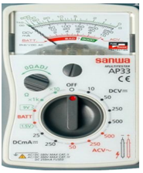
A. vạch số 250 trong vùng DCV. B. vạch số 50 trong vùng ACV.
C. vạch số 50 trong vùng DCV. D. vạch số 250 trong vùng ACV.
Câu 25: Một máy hạ thế có tỉ số giữa số vòng dây cuộn sơ cấp và số vòng cuộn thứ cấp là k (k > 1). Nhưng do không ghi ký hiệu trên máy nên không biết được các cuộn sơ cấp và thứ cấp. Một người đã dùng máy biến thế trên lần lượt đấu hai đầu mỗi cuộn dây của máy vào mạng điện xoay chiều có điện áp hiệu dụng không đổi U và dùng vôn kế đo điện áp hiệu dụng ở hai đầu cuộn dây còn lại. Kết quả lần đo thứ nhất thu được là 160V, lần đo thứ 2 là 10V.Máy đó có có tỉ số k bằng
A. 8 B. 2 C. 4 D. 16
Câu 26: Một sóng cơ truyền dọc theo một sợi dây đàn hồi rất dài với biên độ 6 mm. Tại một thời điểm, hai phần tử trên dây cùng lệch khỏi vị trí cân bằng 3 mm, chuyển động ngược chiều với độ lớn vận tốc và cách nhau một khoảng ngắn nhất là 8cm (tính theo phương truyền sóng). Tốc độ truyền sóng trên dây là:
A. 0,6 m/s. B. 12 cm/s. C. 2,4 m/s. D. 1,2 m/s.
Câu 27: Một vòng dây kín có tiết diện S = 100 cm² và điện trở R = 0,314Ω được đặt trong một từ trường đều cảm ứng từ có độ lớn B = 0,1 T. Cho vòng dây quay đều với vận tốc góc ω = 100 rad/s quanh một trục nằm trong mặt phẳng vòng dây và vuông góc với đường sức từ. Nhiệt lượng tỏa ra trên vòng dây khi nó quay được 1000 vòng là
A. 0,10 J. B. 1,00 J. C. 0,51 J. D. 3,14 J.
Câu 28: Một học sinh khảo sát dao động điều hòa của một chất điểm dọc theo trục Ox (gốc tọa độ O tại vị trí cân bằng), kết quả thu được đường biểu diễn sự phụ thuộc li độ, vận tốc, gia tốc theo thời gian t như hình vẽ. Đồ thịx(t), v(t) và a(t) theo thứ tự đó là các đường
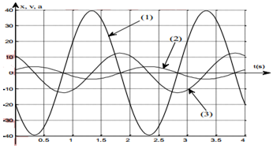
A. (3), (2), (1). B. (2), (1), (3). C. (1), (2), (3). D. (2), (3), (1).
Câu 29: Trên mặt nước tại hai điểm A và B cách nhau 25 cm, có hai nguồn kết hợp dao động điều hòa cùng biên độ, cùng pha với tần số 25 Hz theo phương thẳng đứng. Tốc độ truyền sóng trên mặt nước là 3 m/s. Một điểm M nằm trên mặt nước cách A, B lần lượt là 15 cm và 17 cm có biên độ dao động bằng 12 mm. Điểm N nằm trên đoạn AB cách trung điểm O của AB là 2 cm dao động với biên độ là
A. 8mm B. 8 mm C. 12mm D. 4 mm
Câu 30: Biết năng lượng ứng với các trạng thái dừng của nguyên tử hiđrô được tính theo biểu thức (E₀ là hằng số dương, n = 1,2,3,...). Một đám nguyên tử hiđrô đang ở trạng thái cơ bản. Khi chiếu bức xạ có tần sốf₁ vào đám nguyên tử này thì chúng phát ra tối đa 3 bức xạ. Khi chiếu bức xạ có tần số f₂ = 1,08f₁ vào đám nguyên tử này thì chúng phát ra tối đa là
A. 10 bức xạ. B. 6 bức xạ. C. 4 bức xạ. D. 15 bức xạ.
Câu 31: Cho hai điểm sáng 1 và 2 cùng dao động điều hòa trên trục Ox. Tại thời điểm ban đầu t = 0 hai điểm sáng cùng đi qua vị trí cân bằng theo chiều dương với cùng độ lớn vận tốc, đến khi vận tốc của điểm sáng 1bằng không thì vận tốc của điểm sáng 2 mới giảm đi lần. Vào thời điểm mà hai điểm sáng có cùng độ lớn vận tốc lần tiếp theo sau thời điểm ban đầu thì tỉ số độ lớn li độ của chúng khi đó là
A. 1,5. B. 0,4. C. 0,5. D. 1,0.
Câu 32: Cho mạch điện kín gồm nguồn điện có suất điện động E, điện trở trong r và mạch ngoài là một biến trở R. Khi biến trở lần lượt có giá trị là R₁ = 0,5 Ω hoặc R₂ = 8Ω thì công suất mạch ngoài có cùng giá trị. Điện trở trong của nguồn điện bằng
A. r = 4 Ω B. r = 0,5 Ω C. r = 2 Ω D. r = 1 Ω
Câu 33: Hai quả cầu nhỏ giống nhau, cùng khối lượng m = 0,2 kg , được treo tại cùng một điểm bằng hai sợi dây mảnh cách điện cùng chiều dài l = 0,5 m. Tích điện cho mỗi quả cầu điện tích q như nhau, chúng đẩy nhau. Khi cân bằng khoảng cách giữa hai quả cầu là a = 5cm. Độ lớn điện tích mỗi quả cầu xấp xỉ bằng
A. |q| = 2,6.10⁻⁹ C B. |q| = 3,4.10⁻⁷ C C. |q| = 5,3.10⁻⁹ C D. |q| = 1,7.10⁻⁷ C
Câu 34: Tại một điểm có sóng điện từ truyền qua, cảm ứng từ biến thiên theo phương trình (t tính bằng s). Kể từ lúc t = 0, thời điểm đầu tiên để cường độ điện trường tại điểm đó bằng 0 là
A. 0,33 μs. B. 0,25 μs C. 1,00 μs D. 0,50 μs
Câu 35: Một vật AB có dạng đoạn thẳng nhỏ cao 2 cm đặt song song với một màn hứng ảnh cố định. Đặt một thấu kính có tiêu cự f vào khoảng giữa vật và màn sao cho trục chính của thấu kính đi qua A và vuông góc với màn ảnh. Khi ảnh của vật AB hiện rõ nét trên màn thì khoảng cách giữa vật và màn đo được gấp 7,2 lần tiêu cự. Chiều cao ảnh của AB trên màn bằng
A. 10 cm hoặc 0,4 cm. B. 4 cm hoặc 1 cm. C. 2 cm hoặc 1 cm. D. 5 cm hoặc 0,2 cm.
Câu 36: Một mạch dao động lý tưởng đang thực hiện dao động điện từ tự do, điện tích trên một bản tụ điện biến thiên theo phương trình . Trong ba khoảng thời gian theo thứ tự liên tiếp nhau là Δt₁ = 0,5μs; Δt₂ = Δt₃ = 1μs thì điện lượng chuyển qua tiết diện ngang của dây dẫn tương ứng là Δq₁ = 3.10⁻⁶C; Δq₂ = 9.10^{—6}C; Δq₃,trong đó
A. Δq₃ = 9.10^{—6}C B. Δq₃ = 6.10^{—6}C C. Δq₃ = 12.10^{—6}C D. Δq₃ = 15.10^{—6}C
Câu 37: Cho tam giác ABC vuông cân tại A nằm trong một môi trường truyền âm. Một nguồn âm điểm O có công suất không đổi phát âm đẳng hướng đặt tại B khi đó một người M đứng tại C nghe được âm có mức cường độ âm là 40dB. Sau đó di chuyển nguồn O trên đoạn AB và người M di chuyển trên đoạn AC sao cho BO = AM. Mức cường độ âm lớn nhất mà người đó nghe được trong quá trình cả hai di chuyển bằng
A. 56,6 dB B. 46,0 dB C. 42,0 dB D. 60,2 dB
Câu 38: Trong thí nghiệm giao thoa ánh sáng Y- âng, khoảng cách từ mặt phẳng hai khe đến màn là D = 2m, nguồn sáng S ( cách đều 2 khe) cách mặt phẳng hai khe một khoảng d = 1m phát ánh sáng đơn sắc có bước sóng λ = 0,75μm. Bố trí thí nghiệm sao cho vị trí của nguồn sáng S, của mặt phẳng chứa hai khe S₁, S₂ và của màn ảnh được giữ cố định còn vị trí các khe S₁, S₂ trên màn có thể thay đổi nhưng luôn song song với nhau. Lúc đầu trên màn thu được tại O là vân sáng trung tâm và khoảng cách giữa 5 vân sáng liên tiếp là 3 mm. Sau đó cố định vị trí khe S₁ tịnh tiến khe S₂ lại gần khe S₁một đoạn Δa sao cho O là vân sáng. Giá trị nhỏ nhất của Δa là
A. 1,0 mm. B. 2,5 mm. C. 1,8 mm. D. 0,5 mm
Câu 39: Đặt điện áp xoay chiều vào hai đầu đoạn mạch AB theo thứ tự gồm cuộn dây không thuần cảm, tụ điện, điện trở thuần mắc nối tiếp. Gọi M là điểm nối giữa cuộn dây và tụ điện, N là điểm nối giữa tụ điện và điện AN vào dao động ký điện tử ta thu được đồ thị biểu diễn sự phụ thuộc của điện áp theo thời gian như hình vẽ. Biết cường độ dòng điện hiệu dụng trong mạch là I = 3A. Tổng điện trở thuần của mạch điện bằng:
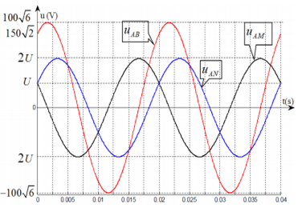
A. B. 100Ω C. D. 50Ω
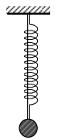
Câu 40: Một lò xo và một sợi dây đàn hồi nhẹ có cùng chiều dài tự nhiên được treo thẳng đứng vào cùng một điểm cố định, đầu còn lại của lò xo và sợi dây gắn vào vật nặng có khối lượng m =100g như hình vẽ. Lò xo có độ cứng k₁ = 10 N/m, sợi dây khi bị kéo dãn xuất hiện lực đàn hồi có độ lớn tỷ lệ với độ giãn của sợi dây với hệ số đàn hồi k₂ = 30 N/m ( sợi dây khi bị kéo dãn tương đương như một lò xo, khi dây bị cùng luwjcj đàn hồi triệt tiêu ) Ban đầu vật đang ở vị trí cân bằng, kéo vật thẳng đứng xuống dưới một đoạn a = 5 cm rồi thả nhẹ. Khoảng thời gian kể từ khi thả cho đến khi vật đạt độ cao cực đại lần thứ nhất xấp xỉ bằng
A. 0,157 s. B. 0,751 s. C. 0,175 s. D. 0,457 s.

Đáp án
1-B | 2-B | 3-A | 4-C | 5-D | 6-C | 7-B | 8-D | 9-A | 10-B
11-A | 12-A | 13-D | 14-C | 15-C | 16-A | 17-C | 18-B | 19-B | 20-D
21-C | 22-A | 23-D | 24-D | 25-C | 26-B | 27-B | 28-D | 29-D | 30-A
31-C | 32-C | 33-D | 34-B | 35-A | 36-A | 37-B | 38-A | 39-D | 40-C

LỜI GIẢI CHI TIẾT
Câu 1: Đáp án B
Trong máy quang phổ lăng kính, lăng kính có tác dụng tán sắc ánh sáng
Câu 2: Đáp án B
Tia hồng ngoại được ứng dụng để sưởi ấm
Câu 3: Đáp án A
Câu 4: Đáp án C
Câu C sai do năng lượng của các phôtôn của các ánh sáng đơn sắc khác nhau là khác nhau chứ không phải bằng nhau
Câu 5: Đáp án D
Sự lan truyền sóng cơ là sự truyền các dao động trong môi trường chân không không có phần tử dao động nên sóng cơ không lan truyền được
Câu 6: Đáp án C
Dải sóng điện từ trên có tần số nằm trong khoảng 2.10¹³ Hz đến 8.10¹³ Hz có bước sóng nằm trong khoảng 1,5.10⁻⁵m đến 3,75.10⁻⁶m thuộc vùng tia hồng ngoại
Câu 7: Đáp án B
Tia X bị chặn bởi lớp chì dày vài milimet nên câu B sai
Câu 8: Đáp án D
Bước sóng của sóng điện từ truyền trong chân không được xác định bởi biểu thức
Câu 9: Đáp án A
Pin quang điện hoạt động dựa trên hiện tượng quang điện trong
Câu 10: Đáp án B
Cảm kháng của cuộn dây được xác định bởi biểu thức:
Câu 11: Đáp án A
Giới hạn quang điện của đồng được xác định bởi biểu thức:
Câu 12: Đáp án A
Hiện tượng cộng hưởng xảy ra khi tần số của ngoại lực cưỡng bức bằng tần số riêng của hệ
Câu 13: Đáp án D
Động năng của con lắc lò xo nằm ngang đạt giá trị cực tiểu khi lò xo có chiều dài cực đại tức là vật đang ở vị trí biên khi đó vận tốc có giá trị cực tiểu
Câu 14: Đáp án C
Áp dụng công thức tính lực điện Cu lông: ta thấy lực điện tỷ lệ nghịch với bình phương khoảng cách do đó câu C sai
Câu 15: Đáp án C
Khoảng cách giữa hai bụng sóng liên tiếp trong sóng dừng là
Câu 16: Đáp án A
Biên độ dao động tổng hợp được xác định bởi biểu thức :
Câu 17: Đáp án C
Câu C sai vì lực từ có phương vuông góc với B chứ không song song với các đường sức từ
Câu 18: Đáp án B
Hệ số công suất của mạch được xác định bởi biểu thức:
Câu 19: Đáp án B
Câu 20: Đáp án D
Chu kỳ dao động của con lắc đơn là
Chu kỳ của con lắc khi tăn chiều dài thêm 3l là
Vậy sau khi tăng chiều dài thêm 3l thì chu kỳ của con lắc tăng thêm 2 lần
Câu 21: Đáp án C
Câu 22: Đáp án A
Công suất định mức của hai bóng đèn bằng nhau khi đó ta có:
Câu 23: Đáp án D
Câu 24: Đáp án D
Câu 25: Đáp án C
+ Lần đo thứ nhất: U₂ = 160V => máy tăng thế (1)
+ Lần đo thứ hai: U₂’ = 10V => máy hạ thế (2)
Lấy (1)/(2) ta được: 16 = k² => k = 4.
Câu 26: Đáp án B
Tại một thời điểm, hai phần tử trên dây cùng lệch khỏi vị trí cân bằng 3mm, chuyển động ngược chiều với độ lớn vận tốc và cách nhau một khoảng ngắn nhất 8cm. Biểu diễn trên đường tròn lượng giác:
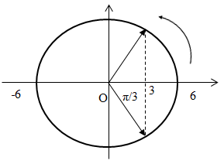
Từ đường tròn lượng giác, xác định được độ lệch pha của hai phần tử trên dây:
Sử dụng hệ thức độc lập theo thời gian của x và v ta có:
Tốc độ truyền sóng trên dây: v = λ.f = 24.0,5 = 12 cm/s
Câu 27: Đáp án B
Vận tốc góc: ω = 100 rad/s
Khi vòng dây quay 1000 vòng thì góc quay được: ∆α = 1000.2π = 2000π (rad/s)
=> Thời gian quay hết 1000 vòng là:
=> Nhiệt lượng toả ra trên vòng dây khi nó quay được 1000 vòng là:
Câu 28: Đáp án D
Từ đồ thị ta thấy:
(1) sớm pha hơn (3) góc π/2
(3) sớm pha hơn (2) góc π/2
=> (2) là đồ thị của x(t); (3) là đồ thị của v(t); (1) là đồ thị của a(t)
Câu 29: Đáp án D
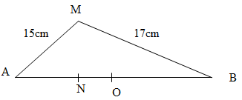
Bước sóng: λ = vT = v/f = 12cm
Biên độ của điểm M và N:
Câu 30: Đáp án A
Khi chiếu bức xạ có tần số f₁ vào vào đám nguyên tử thì chúng phát ra tối đa 3 bức xạ: (1)
Khi chiếu bức xạ có tần số f₂ = 1,08f₁ thì: hf₂ = E_{x} – E₁ (2)
Từ (1) và (2)
=> Phát ra tối đa: bức xạ.
Câu 31: Đáp án C
- Tại thời điểm t = 0 hai điểm sáng cùng đi qua VTCB theo chiều dương
+ Phương trình dao động của hai điểm sáng:
+ Ở VTCB theo chiều dương hai điểm sáng có cùng độ lớn vật tốc
- Công thức tính vận tốc tại thời điểm t:
Khi vận tốc của điểm sáng 1 bằng 0 thì vận tốc của điểm sáng 2 mới giảm lần:
Biểu diễn trên đường tròn lượng giác ta có:
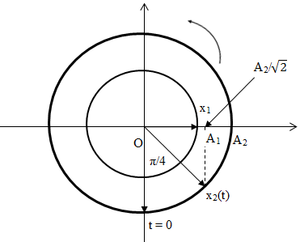
Từ đường tròn lượng giác ta thấy: cùng trong khoảng thời gian t, góc quét được của hai chất điểm lần lượt là:
- Thời điểm hai điểm sáng có cùng vận tốc:
Với k = 0 => thời điểm đầu tiên hai điểm sáng có cùng độ lớn vận tốC.
Với k = 1 => thời điểm tiếp theo hai điểm sáng có cùng độ lớn vận tốc là:
=> Góc quét được tương ứng của hai chất điểm trên đường tròn:
Biểu diễn trên đường tròn lượng giác:
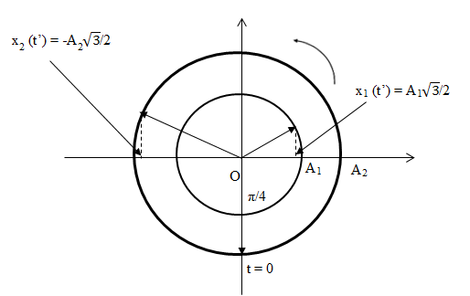
Từ đường tròn lượng giác ta có tỉ số độ lớn li độ của hai điểm sáng:
Câu 32: Đáp án C
Công suất mạch ngoài có cùng giá trị:
Câu 33: Đáp án D
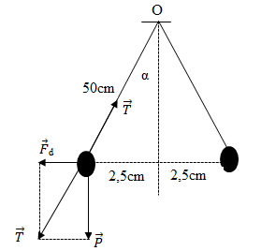
Từ hình vẽ ta có:
Lại có:
Câu 34: Đáp án B
Phương trình của cường độ điện trường: E = E₀.cos(2π.10⁶t)
Chu kì:
Biểu diễn trên đường tròn lượng giác:
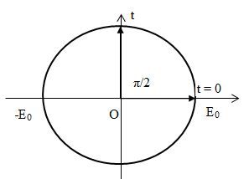
Kể từ lúc t = 0, thời điểm đầu tiên cường độ điện trường bằng 0 là:
Câu 35: Đáp án A
Ta có:
Câu 36: Đáp án A
Điện lượng chuyển qua tiết diện bằng
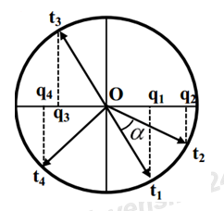
Trường hợp 1 : Nếu
( Loại trường hợp này)
Trường hợp 2 : Nếu
Câu 37: Đáp án B
Khi nguồn âm O đặt tại B, người đứng tại C nghe được âm có mức cường độ âm:
Khi di chuyển nguồn O trên đoạn AB và người M di chuyển trên đoạn AC sao cho BO = AM thì mức cường độ âm người nghe được:
Ta có:
∆ABC vuông cân tại A có BO = AM => OMmin <=> OM là đường trung bình của ∆ABC
Câu 38: Đáp án A
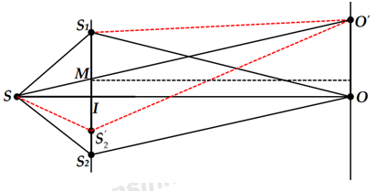
ΔSIM đồng dạng với ΔSOO'

Câu 39: Đáp án D
+ Viết phương trình của u_{AB}:
Từ đồ thị ta thấy:
Biểu diễn thời điểm ban đầu t = 0 trên đường tròn lượng giác:
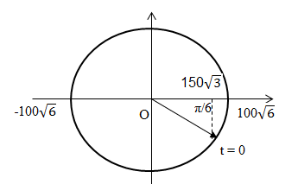
=> Pha ban đầu của u_{AB} là: φ_{AB} = - π/6 (rad)
=> Phương trình của u_{AB}:
+ Từ đồ thị ta có phương trình của các điện áp:
+

+
+ U_{AN} = U_{AM}; Z_{C} = 2Z_{L}. Ta có giản đồ vecto:
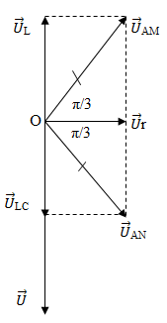
Từ giản đồ vecto ta có:
Từ (*); (**); (***) ta có:
+ Tổng trở:
Câu 40: Đáp án C
Chọn gốc toạ độ tại VTCB; chiều dương hướng xuống dưới.
Độ giãn của hệ lò xo + dây đàn hồi khi vật ở VTCB:
- Khoảng thời gian từ khi thả vật đến khi vật đạt độ cao cực đại lần thứ nhất được chia làm hai giai đoạn:
+ Giai đoạn 1 (sợi dây bị kéo giãn tương đương như một lò xo): Vật đi từ vị trí biên x = 5cm đến vị trí x = -∆l = -2,5cm
+ Giai đoạn 2 (khi dây bị trùng lực đàn hồi bị triệt tiêu): Vật đi từ vị trị x = -∆l = -2,5cm đến biên âm.
- Giai đoạn 1:
Hệ dao động gồm lò xo và sợi dây đàn hồi nhẹ có cùng chiều dài tự nhiên treo thẳng đứng vào cùng một điểm cố định đầu còn lại của lò xo và sợi dây gắn vào vật nặng được coi như hai lò xo mắc song song
=> Độ cứng của hệ: k = k₁ + k₂ = 10 + 30 = 40 N/m
Chu kì dao động của hệ:
Ban đầu vật ở VTCB, kéo vật thẳng đứng xuống dưới một đoạn a = 5cm rồi thả nhẹ => A = 5cm.
Thời gian vật đi từ x = 5cm đến x = -2,5cm được biểu diễn trên đường tròn lượng giác:
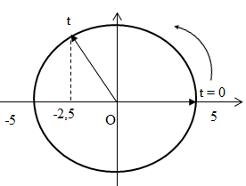
=> Góc quét:
Tại li độ x = -2,5cm vật có vận tốc:
- Giai đoạn 2:
Độ giãn của lò xo ở VTCB: => tại vị trí lò xo không biến dạng x = -10cm
Vật dao động điều hoà với chu kì và biên độ:
Vật đi từ vị trí x = -∆l = -10cm đến biên âm được biểu diễn trên đường tròn lượng giác:
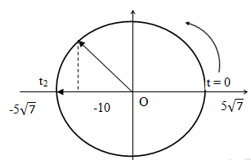
Từ đường tròn lượng giác ta tính được:
=> Khoảng thời gian kể từ khi thả vật đến khi vật đạt độ cao cực đại: t = t₁ + t₂ = 0,175s

